## **Project d’accessibilité numérique.**

D’après l’article 47 de la loi n°2005-102 du 11 février 2005 pour l’égalité des droits et des chances, la participation et la citoyenneté des personnes handicapées, article que je paraphrase en disant : tous les services numériques publiques doivent être accessible à tous et surtout aux personnes handicapées. Ainsi donc, Les recommandations internationales pour l'accessibilité de l'internet doivent être appliquées pour les services de communication publique en ligne quel que soit le contenu, le mode de d’accès et ou de consultation. Les règles relatives à l’accessibilité numérique sont fixées, les délais d’adaptation et les sanctions encourues par les organismes qui ne la respecteront pas sont aussi fixés.

Un site web ouvert au public va donc être un site web permettre aux personnes handicapées d’accéder à son contenu sans avoir de difficulté. Pour dire d’un site qui est accessible, on peut par exemple vérifier les éléments suivants :

* Toutes les informations sont reportées lorsqu’on navigue à l’aide d’un outil de synthèse vocale. Si oui on est certain qu’un mal voyant peut avoir accès à notre site sans soucis,
* La navigation au clavier permet d’atteindre toutes les informations pertinentes,
* Le site web reste correct peu importe la taille de l’écran sur lequel on le consulte, peu importe l’agrandissement et l’espacement qu’on lui applique,
* Le contraste de couleur (couleur du texte / couleur de fond) doit être supérieur à 4.5,
* Chaque image porteuse d’information doit avoir un texte alternatif,
* Il n’existe pas des balises utilisées juste à des fins de décoration,
* Les pseudo-classes (hover, focus…) sont bien définies sur les éléments interactifs,

La liste reste non exhaustive. Lors de la création et/ou des modifications d’un site web, on doit prendre en compte les éléments d’accessibilité de la norme en vigueur. Pour cela, il existe des référentiels comme le RGAA (Référentiel Général d’Amélioration de l’Accessibilité) pour mettre en conformité les applications numériques créés.

Afin de se conformer au décret d’application de la loi (2019) de l’article 45 de la loi handicap de 2005, Cardif a décidé de faire un audit de ses applications web et de les rendre accessible au besoin. D’après le document d’information de Cardif qu’on peut consulter sur le lien 2 en annexe, il est marqué :

« BNP Paribas Cardif s’engage à rendre accessibles ses sites web (internet, intranet et extranet), ses applications mobiles, ses progiciels et son mobilier urbain numérique conformément à l’article 47 de la loi n°2005-102 du 11 février 2005.

[…] Nous présentons nos excuses à toutes celles et ceux qui ne pourraient pas, à ce jour, accéder de manière simple et complète à l'ensemble du contenu proposé. »

Ils informent également que l’audit du site a révélé un niveau faible d’accessibilité. C’est de là que va naître le projet « d’accessibilité numérique » chez Cardif, projet sur lequel j’ai eu le plaisir de travailler avec l’équipe en charge.

NB : Cardif dispose d’un site de recette pour faire les tests avant publication et d’un site en production pour le code final à destination des internautes. Nous avons effectué toutes nos modifications d’accessibilité sur le site en recette. Ces modifications ne seront portés en production qu’une fois que l’accessibilité aura atteint un taux convenable.

Afin de rendre accessible le site de Cardif, nous sommes intervenus à plusieurs niveau :

* **Identification et modification des balises de décoration**

Sur le site en production aujourd’hui, il existe plusieurs balises de décoration. C’est le cas de :

* + La balise **‘span’** et/ou **‘i’**. Cette basile est souvent utilisée pour ajouter des icônes à l’aide des classes Css. Comme on peut le voir sur la figure ci-dessous, en 2 on peut voir la balise qui sert à obtenir l’icône 1. Mais cette balise ne vérifie pas les critères d’accessibilité car elle est vide. Un lecteur d’écran qui parcours cette balise de restituera rien. Pour résoudre ce souci, nous devons dire au lecteur d’écran de ne pas prendre en compte ce balise. Ceci se fait à l’aide de l’attribut ‘**aria-hidden’** qui prend la valeur ‘**true’**.

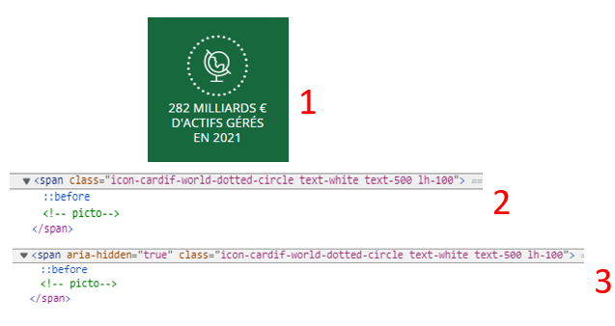

Figure 1: accessibilité sur la balise 'span’ de décoration.

* + La balise **‘hr’.** Sur le site de la production, la balise hr est souvent utilisé pour faire office de soulignement comme on peut voir sur le 1 et 2 de la figure 2. Son avantage est que l’on peut définir la taille du trait. L’équipe UI/UX avoir le trait a un niveau bien précis du texte donc impossible d’utiliser un soulignement classique. Par contre pour des raison d’accessibilité nous ne pouvons pas utiliser une balise <hr> Car d’après la documentation html elle est doit être utilisé pour un changement de thématique (voir lien 1 en annexe).

Pour résoudre ces soucis, nous avons opté pour l’ajout d’une bordure à partir du pseudo élément ‘ **:: before**’ et l’ajout de certaines classes comme on peut le voir en 3 sur la figure 2.

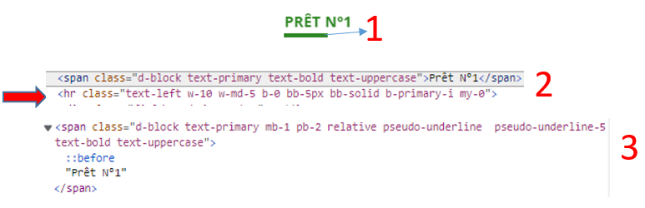

Figure 2: accessibilité sur la balise ‘hr’ de décoration.

En 3, nous ajoutons :

* La classe **relative** pour donner la position relative à l’élément qui est le span dans ce cas.
* La classe ‘**pseudo-underline**’ qui s’applique sur le pseudo-élément before va créer un nouveau contenu vide, le placer en position absolu par rapport au premier parent qui est en position relative (notre span), placer ce contenu en bas à droite, lui appliquer une bordure de ‘Solid’ en bas uniquement avec une épaisseur de 5px, et lui donner une taille par default de 13% de la longueur de l’élément **span.**
* La classe ‘**pseudo underline-5**’va permettre de modifier à 5% la taille qui avait été fixé à 13% précédemment.

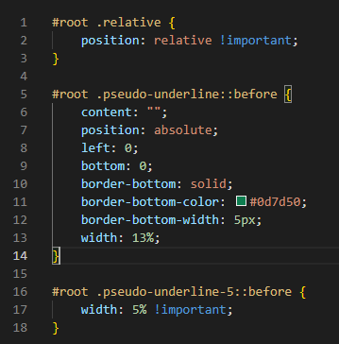

Figure 3 : classes nécessaires pour corriger l'accessibilité des balises ‘hr'

Ayant remarqué que c’est un problème qui revient souvent et dont la taille de la bordure n’est pas toujours pareille, nous avons décidé d’inclure dans le Css du site web un ensemble de classe qui feront varier cette taille et aussi nous avons tenu compte du fait que la bordure puisse être à gauche et pas à droite.

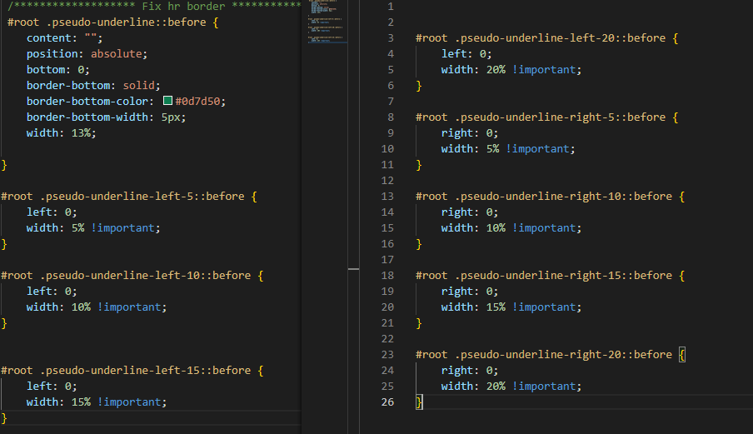

Figure 4: ensemble de classes pour rendre accessible le soulignement

Accessibilité sur le images

Accessibilité sur le carrousel

Accessibilité sur les accordéons

Accessibilité sur les modales

## **Projet d’optimisation du temps de formatage**

## 

Bibliographie :

[Accueil - RGAA | numerique.gouv.fr](https://www.numerique.gouv.fr/publications/rgaa-accessibilite/#contenu) ou on peut télécharger les deux document d’accessibilité.

Lien 1 : https://document-information-cle.cardif.fr/accessibilite

Lien 2 : https://developer.mozilla.org/fr/docs/Web/HTML/Element/hr